INSTITUCIÓN UNIVERSITARIA PASCUAL BRAVO

INFORME DE SEGUIMIENTO AL PLAN DE MANEJO INTEGRADO DE RESIDUOS SÓLIDOS (PMIRS)

VIGENCIA JULIO 2024 – JULIO 2025

WILLIAM ECHAVARRIA LOTERO

MEDELLIN
2025

TABLA DE CONTENIDO
- INTRODUCCION ……………………………………………
- OBJETIVO……………………………………………………
- ALCANCE……………………………………………………
- MARCO NORMATIVO
- DESARROLLO………………………………………………
- RECOMENDACIONES…………………………………….
- CONCLUSIONES …………….........................................

- INTRODUCCIÓN

En cumplimiento de lo dispuesto en la Ley 99 de 1993, la Ley 412 de 2016 y demás normatividad ambiental vigente, se presenta el Informe de Seguimiento al Plan de Manejo Integral de Residuos Sólidos (PMIRS), correspondiente a la vigencia comprendida entre julio de 2024 y julio de 2025. Este documento tiene como propósito dar cuenta del grado de implementación del programa, evidenciar los avances alcanzados en materia de gestión integral de residuos, así como señalar las oportunidades de mejora orientadas al cumplimiento de los principios de sostenibilidad, prevención de la contaminación y optimización de recursos en la Institución Universitaria Pascual Bravo.

- OBJETIVO
El presente informe tiene como objetivo evaluar el grado de cumplimiento, eficacia y pertinencia del Plan de Manejo Integral de Residuos Sólidos (PMIRS) de la Institución Universitaria Pascual Bravo durante la vigencia comprendida entre julio de 2024 y julio de 2025, en concordancia con lo establecido en la Ley 99 de 1993, la Ley 412 de 2016 y demás normatividad ambiental aplicable.
Asimismo, busca identificar fortalezas, debilidades y oportunidades de mejora en la gestión integral de residuos ordinarios, aprovechables, peligrosos y de construcción y demolición, con el fin de garantizar el cumplimiento de los principios de sostenibilidad, la prevención de impactos ambientales negativos y la optimización de recursos, aportando al compromiso institucional con la protección del medio ambiente y el desarrollo sostenible.
- ALCANCE

El presente informe abarca la revisión, análisis y evaluación de la implementación del Plan de Manejo Integral de Residuos Sólidos (PMIRS) en la Institución Universitaria Pascual Bravo, durante la vigencia comprendida entre julio de 2024 y julio de 2025. El alcance incluye:
- Residuos ordinarios y aprovechables: procesos de separación en la fuente, recolección selectiva, almacenamiento temporal, entrega a gestores autorizados y aprovechamiento a través de asociaciones de recicladores.
- Residuos peligrosos (RESPEL): identificación, clasificación, almacenamiento temporal, transporte, disposición final y cumplimiento de los reportes exigidos en el Registro de Generadores.
- Residuos de construcción y demolición (RCD): trazabilidad en la recolección, transporte y disposición en sitios autorizados, así como las oportunidades de aprovechamiento.
- Residuos especiales (RAEE, aceites usados, residuos biosanitarios, cortopunzantes, entre otros): mecanismos de disposición con gestores certificados y verificación de cumplimiento normativo.
- Gestión documental: análisis de certificaciones, registros de generación, indicadores de gestión, contratos y evidencias de cumplimiento normativo.
- Procesos de educación ambiental y sensibilización: acciones formativas dirigidas a estudiantes, docentes, administrativos y contratistas, orientadas a fortalecer la cultura ambiental institucional.

- MARCO NORMATIVO

Se realizó la revisión del cumplimiento del PMIRS, conforme a lo establecido en:

- Marco Internacional para la Práctica Profesional de la Auditoría Interna IIA, Normas sobre atributos: 1110-Independencia y Objetividad, 1120- Objetividad Individual. Normas sobre Desempeño: 2060-Informe a la Alta Dirección y al Consejo, 2100-Naturaleza del Trabajo, 2110-Gobierno, 2120-Gestión de Riesgos, 2130-Control y 2500-Seguimiento del Progreso.

- Ley 99 de 1993: Por medio de la cual se crea el Ministerio del Medio Ambiente (hoy MinAmbiente), organiza el Sistema Nacional Ambiental (SINA) y establece principios fundamentales de la gestión ambiental en Colombia, entre ellos la responsabilidad compartida de generadores, gestores y autoridades en la prevención y control de la contaminación.

- Decreto 4741 de 2005, “Por el cual se reglamenta parcialmente la prevención y manejó de los residuos o desechos peligrosos generados en el marco de la gestión integral"

- Decreto 838 de 2005, por el cual se modifica el Decreto 1713 de 2002 sobre disposición final de residuos sólidos y se dictan otras disposiciones.

- Ley 1252 de 2008 (Residuos peligrosos): La cual regula la prevención y control de la generación de residuos peligrosos (RESPEL), imponiendo obligaciones a los generadores y estableciendo sanciones para su inadecuado manejo. Busca proteger la salud humana y el ambiente frente a sustancias tóxicas, infecciosas, inflamables, corrosivas o reactivas.

- Decreto 2981 de 2013, Por el cual se reglamenta la prestación del servicio público de aseo.

- Resolución 754 de 2014 “Por medio de la cual se adopta la metodología para la formulación, implementación, evaluación, seguimiento, control y actualización de los Planes de Gestión Integral de Residuos Sólidos”.

- Decreto 1076 de 2015 (sector ambiente): Decreto Único Reglamentario del sector Ambiente y Desarrollo Sostenible. Compila normas ambientales en un solo cuerpo legal, incluyendo disposiciones sobre residuos peligrosos, vertimientos, aire, suelos, licencias y permisos ambientales, así como las obligaciones de los generadores de residuos sólidos y peligrosos.

- Resolución 472 de 2017 (RCD): Por pedio de la cual reglamenta la gestión integral de residuos de construcción y demolición (RCD), priorizando la prevención, reducción, reutilización y reciclaje de materiales de obra. Define responsabilidades para generadores, transportadores y gestores.

- Resolución 3874 de 2018 (RAEE): Por medio la cual establece el programa de gestión posconsumo de aparatos eléctricos y electrónicos, obligando a fabricantes, importadores y comercializadores a organizar sistemas de recolección y gestión de RAEE, como computadores, impresoras y electrodomésticos.

- Resolución 2184 de 2019 (Código de colores): Por medio de la cual establece el código de colores obligatorio para la separación en la fuente:
- Blanco: residuos aprovechables (plástico, papel, cartón, vidrio, metales).
- Negro: residuos no aprovechables.
- Verde: residuos orgánicos aprovechables. Su objetivo es unificar criterios en todo el país y facilitar procesos de reciclaje.

- Resolución 931 del 11 de noviembre de 2020, “Por medio de la cual se adopta el Plan de Gestión Ambiental Institucional bajo criterios de la norma ISO 14001: 2015”, Deroga la resolución 412 de 2016, “Por medio de la cual se estructura el sistema de gestión ambiental y se establece la política ambiental para la institución universitaria Pascual Bravo”, y se define el plan de manejo integrado de residuos sólidos PMIRS.

- Resolución 1257 de 2021 (RCD): Por medio de la cual complementa y actualiza la Resolución 472 de 2017, estableciendo requisitos técnicos para el funcionamiento de las plantas de aprovechamiento de RCD, así como lineamientos para la disposición en sitios autorizados.

- Resolución 851 de 2022 (RAEE): Por medio de la cual reglamenta la gestión de residuos de aparatos eléctricos y electrónicos (RAEE) en Colombia, definiendo lineamientos para su recolección, almacenamiento, transporte, aprovechamiento y disposición final adecuada.

- El programa institucional GIN-PG-004 (2023) orienta las acciones de separación, aprovechamiento y disposición final, bajo el modelo de Campus Verde, Inteligente e Inclusivo.

- DESARROLLO

El presente informe expone los resultados del seguimiento al Plan de Manejo Integral de Residuos Sólidos (PMIRS) de la Institución Universitaria Pascual Bravo, correspondiente a la vigencia julio 2024 – julio 2025. En él se consolidan las acciones ejecutadas, las evidencias documentales, los avances alcanzados y las oportunidades de mejora identificadas en la gestión de residuos ordinarios, aprovechables, peligrosos, especiales y de construcción y demolición, en cumplimiento de la normatividad ambiental vigente y de los lineamientos institucionales de sostenibilidad.

5.1 Documentos soporte revisados:

- Certificados de disposición de RCD con Conasfaltos S.A. (2024-2025).
- Certificados de disposición de residuos vegetales (Bioproductos Latinoamérica S.A.S, 2025).
- Certificados de gestión de residuos peligrosos y especiales (Mi Vereda Ambiental S.A.S, 2024).
- Certificado de inscripción al Registro de Generadores RESPEL actualizado a 2025.
- Programa de Gestión Ambiental actualizado (versión 2023).

Reporte del manejo de residuos especiales, peligrosos y recuperables, especificando cantidades gestionas y disposición final en el manejo de los residuos especiales y recuperables.

Los residuos especiales generados en las labores de mantenimiento locativo son gestionados a través del proveedor ASEAR, en cumplimiento de lo establecido en el contrato vigente. Como evidencia de este proceso, se anexan los certificados de disposición final emitidos por el gestor.
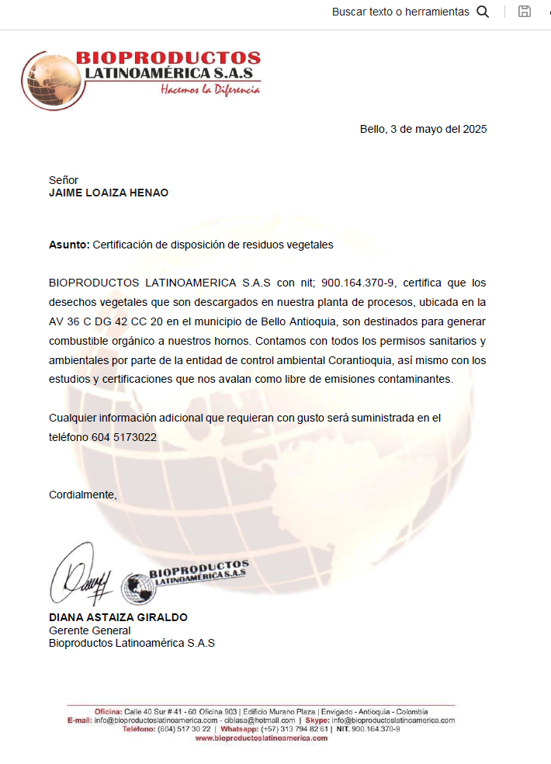
Certificado disposición de residuos – empresa Bioproductos Latinoamerica SAS

En cuanto a los residuos peligrosos (RESPEL), se presenta la información correspondiente a los semestres 2024-2 y 2025-1, la cual incluye los certificados expedidos por el gestor autorizado, junto con el detalle de las corrientes gestionadas y su disposición final, en estricto cumplimiento de la normatividad aplicable.

Respecto a los residuos recuperables provenientes de los laboratorios, tales como aluminio, acero, aceite lubricante y ACPM, estos son reincorporados a los procesos internos, destinándose principalmente a prácticas académicas o a la lubricación de equipos y maquinaria institucional. No obstante, se resalta que la institución no cuenta actualmente con un sistema de medición de las cantidades recuperadas, ya que dichos materiales son reintegrados directamente al ciclo de uso y, en consecuencia, no se registran formalmente como salidas ambientales.

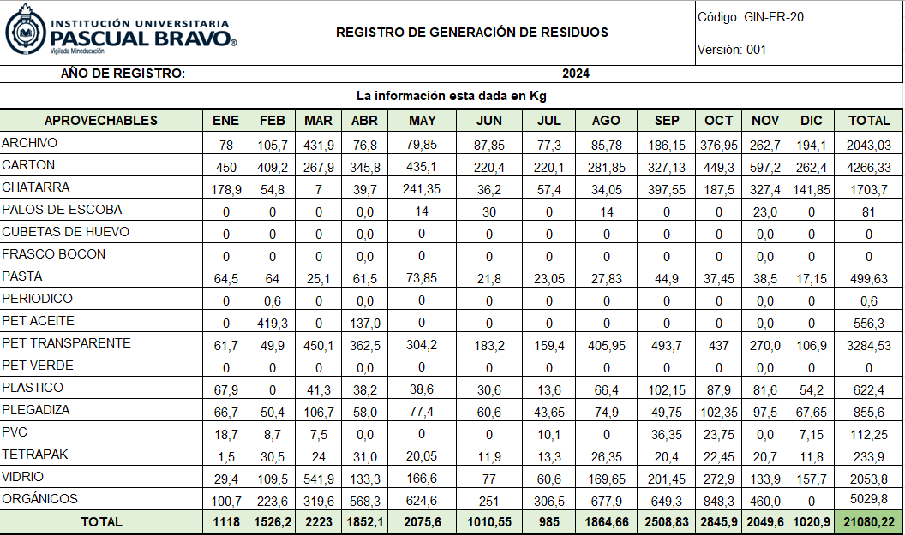
Por otro lado, los residuos inorgánicos aprovechables, comúnmente conocidos como reciclables, son entregados a la Cooperativa RECIMED, según lo señalado en el numeral 1.3 de este documento.
Tabla 1. Residuos aprovechables gestionados en el período 2024-2

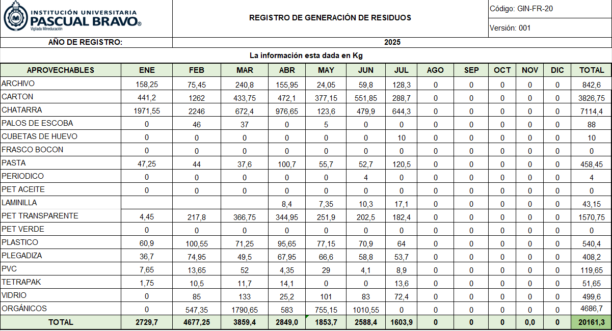

Tabla 2. Residuos aprovechables gestionados en el período 2025-1

Los residuos orgánicos generados en la Institución son aprovechados mediante procesos de compostaje, a través de la tecnología autónoma EARTHGREEN SAC-4500, lo cual ha permitido dar un tratamiento sostenible a los desechos de origen alimenticio y vegetal.

Con la entrada en operación del Bloque 27 de Bienestar, se evidenció un incremento en la generación de residuos alimenticios provenientes de cocinas y comedores. En respuesta a esta situación, durante la presente vigencia se reforzaron las actividades de sensibilización ambiental dirigidas a la comunidad universitaria, junto con el establecimiento de mecanismos de monitoreo orientados al control de los residuos generados en las cafeterías.

De manera complementaria, la Institución produce un volumen significativo de residuos derivados de la poda de jardines y mantenimiento arbóreo. Una fracción de este material es sometida a procesos de compostaje natural por descomposición anaeróbica, dispuesto en pilas sobre suelo natural en las inmediaciones del Vivero Institucional. Por su parte, los residuos de talas y podas gestionados en el marco del convenio con el Jardín Botánico son tratados externamente por el contratista, quien realiza la trituración del material con chipeadora y posteriormente lo destina a procesos de aprovechamiento en sus propias actividades. Actualmente, se encuentra en evaluación la suscripción de un convenio adicional que facilite el aprovechamiento integral del material de jardinería generado en el campus.

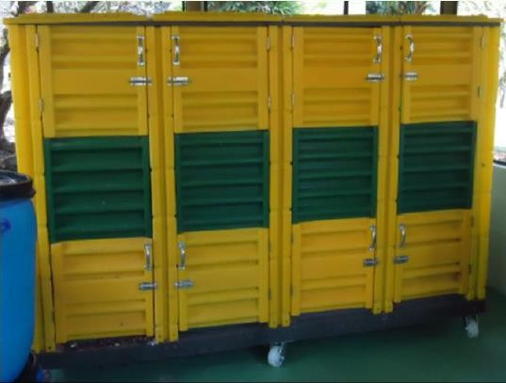
El compost producido se emplea en la fertilización de jardines, zonas verdes y el mantenimiento de árboles juveniles, configurando un esquema de ciclo cerrado de aprovechamiento. Este modelo contribuye significativamente a la reducción de impactos ambientales, al evitar la disposición inadecuada de residuos orgánicos, y prolonga la vida útil de los rellenos sanitarios.
Figura 1. Contenedores EARTHGREEN SAC-4500.

APROVECHABLES | JUL | AGO | SEP | OCT | NOV | DIC | TOTAL
ORGÁNICOS | 306,5 | 677,9 | 649,3 | 848,3 | 460,0 | 0 | 2942
Tabla 3. Residuos orgánicos (compostaje) en el período 2024-2
APROVECHABLES | ENE | FEB | MAR | ABR | MAY | JUN | TOTAL
ORGÁNICOS | 0 | 547,35 | 1790,65 | 583 | 755,15 | 1010,55 | 4686,7
Tabla 4. Residuos orgánicos (compostaje) en el período 2025-1
Durante los meses de diciembre y enero no se presentó flujo de compostaje, debido a que en este periodo académico los estudiantes se encuentran en receso de actividades, lo cual reduce de manera significativa la generación de residuos orgánicos provenientes de cocinas y cafeterías.

Cabe señalar que el ciclo de producción de compostaje en los sistemas EARTHGREEN SAC-4500 oscila entre dos y tres meses, dependiendo de las condiciones climáticas y de los procesos de descomposición en los contenedores. Por esta razón, en los meses mencionados no se alcanzó una producción representativa de compost que pudiera contabilizarse dentro del flujo regular del sistema.

No obstante, y de acuerdo con la información consolidada en las Tablas 3 y 4, se evidencia un incremento en la producción de compostaje, directamente relacionado con el aumento de la población estudiantil en el campus. Este resultado también obedece al fortalecimiento de las actividades de sensibilización ambiental y al acompañamiento brindado a las cafeterías, acciones que han favorecido la implementación de estrategias de separación en la fuente y, en consecuencia, la optimización de la clasificación de los residuos orgánicos aprovechables.

5.3 Estrategias y acciones implementadas para la separación, almacenamiento, transporte y disposición final

La Institución Universitaria Pascual Bravo desarrolla la gestión integral de los residuos sólidos mediante la implementación del Plan de Manejo Integral de Residuos Sólidos (PMIRS), el cual contempla de manera articulada las etapas de separación, almacenamiento, transporte y disposición final, conforme a lo señalado en la normativa ambiental vigente. En lo correspondiente a la separación en la fuente, se aplica el código de colores establecido en la Resolución 2184 de 2019, expedida por el Ministerio de Ambiente y Desarrollo Sostenible, vigente desde 2021. Para tal fin, se dispone de puntos ecológicos estratégicamente ubicados en todas las instalaciones del campus, garantizando la clasificación adecuada de los residuos. Como parte de las acciones de fortalecimiento, durante el periodo evaluado se adquirió un contenedor blanco de 1000 litros, instalado en la caseta de residuos ordinarios del Bloque 27, con el fin de optimizar la separación y el almacenamiento de residuos aprovechables.

De manera complementaria, la Institución mantiene un convenio para la entrega voluntaria de residuos posconsumo, específicamente luminarias y pilas, lo que asegura su correcta gestión y disposición final en cumplimiento de la normativa ambiental. Esta estrategia contribuye no solo al control de residuos especiales, sino también al fortalecimiento de la cultura ambiental entre la comunidad universitaria.
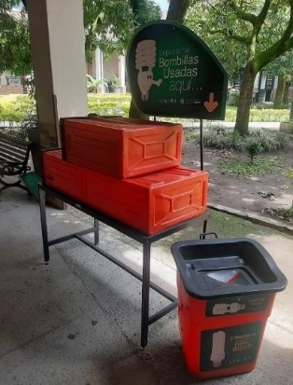
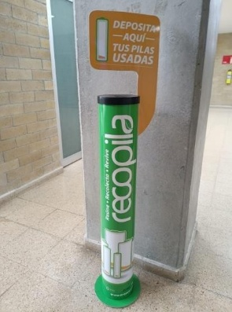

Figura 1. Puntos de recolección de residuos posconsumo, pilas y luminarias

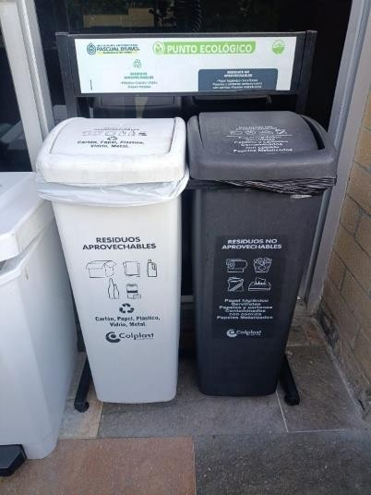
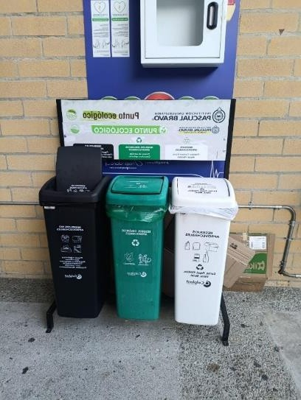
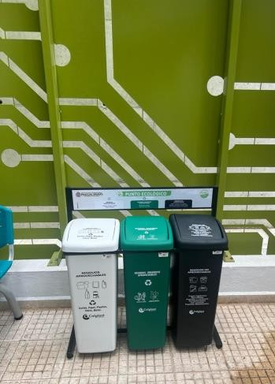

Figura 2. Puntos ecológicos para la separación de residuos

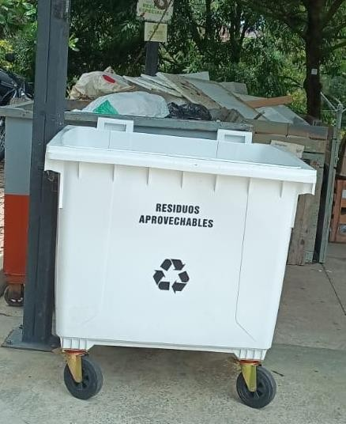

Figura 3. Contenedor para la separación de residuos aprovechables

La Institución Universitaria Pascual Bravo dispone de unidades de almacenamiento o puntos de acopio de residuos, diseñados e implementados en concordancia con los lineamientos técnicos y la normativa ambiental vigente, de acuerdo con la tipología de los residuos generados (ordinarios, aprovechables y peligrosos).

Las áreas de almacenamiento se encuentran ubicadas estratégicamente en el campus, garantizando condiciones de fácil acceso para el transporte interno y para la atención oportuna de emergencias. Estos espacios cuentan con servicios básicos de electricidad y suministro cercano de agua, lo que facilita las labores de limpieza, mantenimiento y control sanitario.

De igual forma, los sistemas de drenaje asociados a estas áreas disponen de medidas de protección y confinamiento, de manera que, en caso de derrames, se evite que las aguas contaminadas sean vertidas hacia fuentes hídricas o al sistema de alcantarillado público, reduciendo así riesgos ambientales.

En cuanto al cumplimiento normativo, la gestión de almacenamiento de residuos en la Institución se articula con las siguientes disposiciones:

- Resolución 2184 de 2019: establece el código de colores obligatorio para la separación en la fuente.
- Decreto 1076 de 2015: compila la normatividad del sector ambiente, incluyendo lineamientos para la gestión integral de residuos.
- Resolución 1362 de 2007: define los requisitos para el manejo de generadores de residuos peligrosos (RESPEL).
- Ley 1252 de 2008: regula la prevención, disposición y manejo de residuos peligrosos y especiales.
De esta manera, se asegura que las condiciones de almacenamiento cumplan con los criterios de seguridad ocupacional, protección ambiental y trazabilidad, garantizando la correcta implementación de la gestión integral de los residuos sólidos.
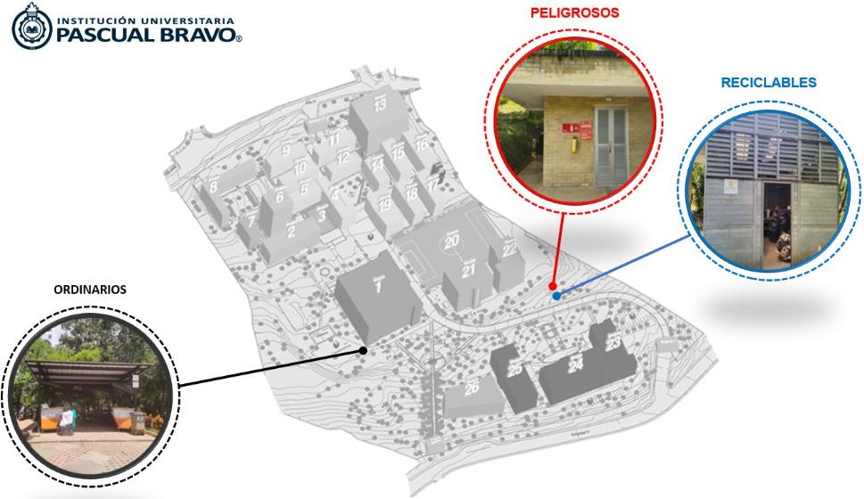

Figura 5. Unidades de almacenamiento o puntos de acopio de residuos

5.4 Capacitación de disposición adecuada de los residuos

La Institución Universitaria Pascual Bravo desarrolló durante la presente vigencia diversas jornadas de capacitación y sensibilización ambiental, orientadas a distintos grupos de interés de la comunidad universitaria. Estas actividades, realizadas en los periodos 2024-2 y 2025-1, tuvieron como eje central la segregación en la fuente y la disposición adecuada de los residuos, y contaron con el respectivo soporte documental mediante registros de asistencia, los cuales se anexan al presente informe.

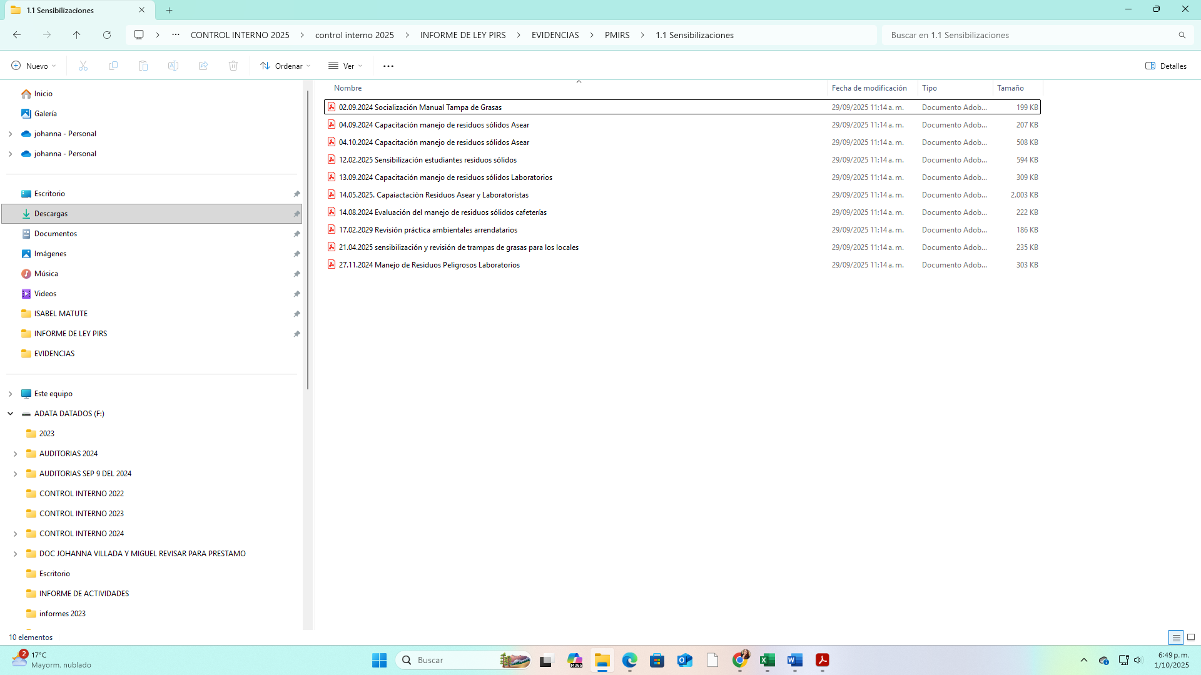
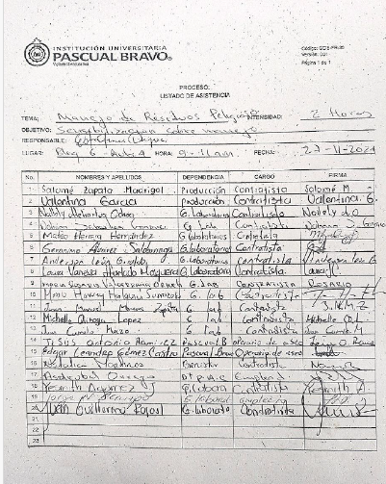
Anexo 1: Evidencias registros de asistencia de capacitaciones

5.5 Contrato o convenio que se manejan dentro de la institución relacionados con la recolección de residuos sólidos.
En el segundo semestre de 2024 se dio continuidad a la ejecución del Contrato VAD 1185 de 2024, cuyo objeto corresponde a la “Prestación de servicios de un gestor autorizado para la recolección, manejo, transporte y disposición final de los residuos peligrosos generados en la Institución Universitaria Pascual Bravo”. La información relacionada con este proceso se encuentra detallada en el inciso 1.4 del presente documento. De igual forma, durante el mismo periodo se celebró el Contrato de Mínima Cuantía VAD 1760 de 2024, cuyo objeto fue la “Adquisición de recipientes para el acopio de residuos, en concordancia con la normatividad vigente y el código de colores establecido por la Resolución 2184 de 2019, con el propósito de garantizar el adecuado manejo de los residuos en la Institución Universitaria Pascual Bravo”. En el marco de este contrato se adquirió un número determinado de recipientes, los cuales fueron distribuidos en diferentes instalaciones del campus universitario, fortaleciendo las acciones de separación en la fuente y asegurando el cumplimiento de la normatividad ambiental aplicable. Adicionalmente, durante el primer semestre de 2025 se adelantó el estudio previo para la contratación del servicio de recolección, transporte y disposición final de residuos peligrosos, con el propósito de garantizar la continuidad en la gestión ambiental responsable de estos residuos dentro de la Institución.
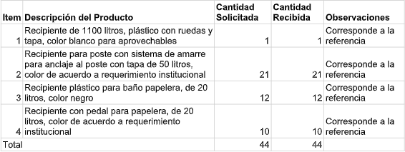
Tabla 5. Especificaciones técnicas de la compra de contenedores

Finalmente, en el marco del Sistema Interno e Integrado de Aseguramiento de la Calidad (SIIAC), la Institución Universitaria Pascual Bravo ha incorporado criterios ambientales en los procesos de abastecimiento, acompañando la contratación de servicios y la adquisición de elementos institucionales. Este enfoque responde al modelo de compras sostenibles adoptado por la Institución, el cual busca que las decisiones de adquisición no solo atiendan criterios de eficiencia económica y calidad, sino que además promuevan la reducción de impactos ambientales, el uso eficiente de los recursos y el fortalecimiento de prácticas alineadas con la gestión ambiental institucional.

5.6 Análisis de costo-beneficio del manejo integral de residuos sólidos y orgánicos

Durante el período comprendido entre julio de 2024 y julio de 2025, la Institución Universitaria Pascual Bravo, a través del programa de aprovechamiento de residuos ejecutado con el apoyo de Recimed, alcanzó los siguientes resultados ambientales y sociales:
5.6.1 Resultados acumulados estimados:

- Residuos reciclados: más de 22 toneladas de materiales aprovechables reincorporados a la cadena productiva.
- Ahorro de agua: alrededor de 4,1 millones de m³ de agua preservados, equivalentes al consumo anual de miles de hogares.
- Árboles conservados: protección de aproximadamente 1.200 árboles, evitando su tala gracias al reciclaje de papel, cartón y derivados.
- Energía: ahorro cercano a 190.000 kWh de energía eléctrica, equivalente al consumo mensual de 650 hogares colombianos.
- Combustibles fósiles: reducción de más de 85.000 litros de combustibles fósiles, evitando emisiones de CO₂ y otros contaminantes.
- Relleno sanitario: disminución de aproximadamente 130 m³ de residuos dispuestos, contribuyendo a prolongar la vida útil de los rellenos sanitarios.

5.6.2 Beneficios complementarios de la gestión integral:

- Optimización de residuos ordinarios: control en la generación que evita el incremento de costos operativos asociados a recolección y disposición, al tiempo que reduce la presión sobre rellenos sanitarios.
- Aprovechamiento de residuos valorizables: segregación y reincorporación de materiales reciclables que disminuye la disposición final, reduce costos de aseo, genera empleo formal y reduce la extracción de materias primas vírgenes.
- Gestión de residuos orgánicos: aprovechamiento mediante compostaje que disminuye la compra de insumos agrícolas (abonos, tierra negra), reduce costos de disposición y mitiga riesgos sanitarios por vectores.
- Manejo responsable de residuos peligrosos: disposición conforme a la normatividad vigente que previene impactos ambientales en suelos, cuerpos de agua y riesgos para la salud pública.
- Cumplimiento normativo y prevención de sanciones: aseguramiento del cumplimiento de la legislación ambiental, evitando sanciones administrativas y económicas.
5.7 Propuesta de acciones de mejora para fortalecer la gestión de residuos sólidos

Actualmente se adelanta la actualización del Plan de Gestión Ambiental Institucional (PGAI), la cual contempla la revisión y fortalecimiento de sus programas ambientales asociados. Este proceso se encuentra en desarrollo y ha contado con la participación y retroalimentación de diferentes direcciones vinculadas a la gestión ambiental, así como con la validación de la Dirección de Planeación y Aseguramiento de la Calidad. Dicho trabajo garantiza la coherencia con los objetivos estratégicos institucionales y el cumplimiento de la normatividad ambiental vigente, asegurando una gestión de residuos más eficiente, sostenible y alineada con los principios de la economía circular.

5.8 Evidencias del auditor:

5.8.1 Manejo de residuos ordinarios y aprovechables

Evidencia del auditor | Sustento normativo | Consideraciones recomendadas por el Auditor
Se ha implementado la separación en la fuente con contenedores diferenciados, de acuerdo con el código de colores. | Resolución 2184 de 2019 – Código de colores para separación en la fuente. | Mantener el esquema de separación en la fuente y fortalecer su control mediante inspecciones periódicas y auditorías internas.
 | Ley 99 de 1993 – Principio de responsabilidad compartida en la gestión ambiental.
Recimed apoya la gestión de reciclables, pero los volúmenes recuperados no se encuentran sistemáticamente reportados. | CONPES 3874 de 2016 – Política Nacional de Gestión Integral de Residuos Sólidos (aprovechamiento y economía circular). | Establecer un sistema de reporte consolidado anual de toneladas recicladas, que permita medir el impacto ambiental y económico del aprovechamiento.
 | Decreto 1076 de 2015 – obligaciones de los generadores de residuos.
No se evidencian programas formales de compostaje de residuos orgánicos, pese a que existe la guía técnica GIN-FR-14. | Resolución 754 de 2014 – lineamientos para la gestión de residuos orgánicos. | Implementar un programa institucional de compostaje para los residuos orgánicos, articulando su uso en zonas verdes del campus y proyectos académicos.
 | CONPES 3874 de 2016 – promoción de la economía circular.

5.8.2 Residuos peligrosos (RESPEL)

Evidencia del auditor | Sustento normativo | Consideraciones recomendadas por el Auditor
La institución cumple con la inscripción en el Registro Único Ambiental – RUA (RESPEL) y mantiene actualizados los reportes anuales ante la autoridad ambiental. | Decreto 4741 de 2005 – Prevención y manejo de residuos peligrosos. | Fortalecer la trazabilidad de la información consolidando un histórico de reportes anuales, que permita analizar tendencias de generación, identificar áreas críticas y diseñar estrategias de minimización.
 | Decreto 1076 de 2015 – obligación de inscripción de generadores de RESPEL.
 | Resolución 1362 de 2007 – requisitos para gestores de aceites usados.
Se evidenció la disposición adecuada de aceites usados, solventes, cortopunzantes, biosanitarios y EPP contaminados, mediante gestores autorizados. | Resolución 1362 de 2007 – lineamientos para aceites usados. | Implementar un sistema de indicadores específicos para RESPEL, que incluyan cantidades generadas por tipología, costos de disposición y frecuencia de entrega a gestores.
 | Resolución 1164 de 2002 – manejo de residuos hospitalarios y similares.
 | Decreto 1076 de 2015 – manejo y disposición de residuos peligrosos.
Los gestores contratados cuentan con licencias ambientales vigentes, otorgadas por la autoridad competente. | Ley 99 de 1993 – competencias de la autoridad ambiental. | Verificar periódicamente la vigencia de licencias, permisos y pólizas ambientales. Establecer convenios de mediano y largo plazo que garanticen la continuidad de la gestión y minimicen riesgos de incumplimiento normativo.
 | Decreto 1076 de 2015 – requisitos para la autorización de gestores.
 | Resolución 909 de 2008 – control de actividades de manejo ambiental.
No se encontraron metas de reducción o minimización de RESPEL en el PMIRS; la gestión observada está enfocada en la disposición final. | Política Nacional de Producción Más Limpia. | Diseñar un plan de minimización de RESPEL, priorizando la reducción en la generación de químicos vencidos, solventes y biosanitarios, mediante sustitución de insumos, capacitación al personal y optimización de procesos.
 | CONPES 3874 de 2016 – Política Nacional de Gestión Integral de Residuos Sólidos (prevención y minimización).
La institución realiza campañas de sensibilización en manejo de residuos, pero no se evidencian indicadores que midan el impacto en la reducción de RESPEL. | Ley 1259 de 2008 – cultura ciudadana y gestión de residuos. | Establecer mecanismos de seguimiento y evaluación (encuestas, auditorías internas, comparativos anuales) para medir la eficacia de las campañas en la reducción de residuos peligrosos.
 | Resolución 2184 de 2019 – separación en la fuente y educación ambiental.

5.8.3 Residuos de construcción y demolición (RCD)

Evidencia del auditor | Sustento normativo | Consideraciones recomendadas por el Auditor
En 2024 y 2025 se entregaron cantidades variables de RCD entre 1 y 15 toneladas, evidenciando disposición controlada en escombreras autorizadas. | Resolución 472 de 2017 – gestión integral de RCD. | Consolidar un registro anual de cantidades de RCD con análisis comparativo por periodos, que facilite la toma de decisiones y la planeación institucional.
 | Resolución 1257 de 2021 – requisitos técnicos para plantas de aprovechamiento.
 | Decreto 1076 de 2015 – obligaciones del generador.
La disposición se realizó en sitios autorizados y con gestores avalados por la autoridad ambiental. | Ley 99 de 1993 – competencias de la autoridad ambiental. | Verificar la vigencia de permisos y licencias de los gestores y mantener expedientes actualizados como soporte de cumplimiento normativo.
 | Decreto 1076 de 2015 – control sobre gestores y sitios de disposición.
No se evidencian programas de aprovechamiento de agregados reciclados (ej. subbase en obras internas, reutilización de materiales). | CONPES 3874 de 2016 – promoción de la economía circular. | Diseñar un plan de aprovechamiento de RCD, con convenios con plantas de reciclaje y exploración de usos internos en proyectos de infraestructura del campus.
 | Resolución 472 de 2017 – jerarquía en la gestión de RCD (prevención, aprovechamiento y disposición final).
La gestión se ha centrado principalmente en la disposición final, sin estrategias claras de reducción en la generación de escombros. | Política Nacional de Producción Más Limpia. | Incluir en el PMIRS metas de minimización y aprovechamiento de RCD, alineadas a la economía circular y a los lineamientos de sostenibilidad institucional.
 | CONPES 3874 de 2016.

5.8.4 Seguimiento e indicadores

Evidencia del auditor | Sustento normativo | Consideraciones recomendadas por el Auditor
El programa define indicadores de cumplimiento general y de generación per cápita de residuos. | Decreto 1076 de 2015 – responsabilidad de reportar información ambiental. | Fortalecer el sistema de indicadores incorporando metas cuantitativas y cualitativas, así como reportes periódicos comparativos.
 | Resolución 2184 de 2019 – control de separación en la fuente.
No se observan indicadores sobre el porcentaje de aprovechamiento de residuos reciclables ni de residuos de construcción. | CONPES 3874 de 2016 – establece metas nacionales de aprovechamiento y economía circular. | Incluir indicadores de % de aprovechamiento, % de reducción en generación de residuos y % de valorización anual.
No se presentan indicadores de costos asociados a la gestión de residuos (disposición, transporte, aprovechamiento). | Ley 99 de 1993 – eficiencia en la gestión ambiental. | Diseñar un sistema de indicadores económicos que permita identificar el costo-beneficio del aprovechamiento frente a la disposición final.
 | Política Nacional de Producción Más Limpia.
No se cuenta con un sistema de seguimiento en tiempo real ni tableros de control para monitorear tendencias. | ISO 14001:2015 – requisito de medición y evaluación del desempeño ambiental. | Implementar un tablero de control digital con indicadores en línea, reportes semestrales y análisis de tendencias para la toma de decisiones estratégicas.

  - Consideraciones del Auditor

5.9.1 Cumplimiento normativo:
La Institución Universitaria Pascual Bravo cuenta con un Plan de Manejo Integral de Residuos Sólidos (PMIRS) actualizado y alineado a la legislación ambiental vigente (Ley 99 de 1993, Decreto 1076 de 2015, Resolución 2184 de 2019, Resolución 472 de 2017, entre otras). Se evidencia un esfuerzo institucional por dar cumplimiento a los requisitos legales en materia de gestión de residuos ordinarios, aprovechables, peligrosos y de construcción y demolición.

    - Fortalezas identificadas:

  - Existencia de un programa ambiental estructurado (GIN-PG-004) que orienta la gestión integral de residuos.
  - Contratación de gestores autorizados con licencias vigentes, lo que garantiza trazabilidad y legalidad en la disposición final.
  - Inscripción activa en el Registro de Generadores de RESPEL (RUA) y reportes actualizados ante la autoridad ambiental.
  - Evidencias documentales de disposición (certificados 2024–2025), que respaldan la gestión realizada.
  - Inclusión de residuos especiales (RAEE, biosanitarios, aceites usados), ampliando el alcance del programa.

    - Debilidades u oportunidades de mejora:

  - Falta de consolidación anual en un informe único institucional que agrupe certificados, registros y reportes.
  - Escasa implementación de programas de compostaje y aprovechamiento orgánico, pese a contar con lineamientos técnicos.
  - Limitado seguimiento a indicadores estratégicos, como porcentaje de aprovechamiento, reducción en la generación y análisis de costos de gestión.
  - Ausencia de un sistema robusto de medición del impacto de las campañas de sensibilización ambiental.
  - La gestión de RCD evidencia control en disposición, pero con baja incorporación de procesos de reutilización y economía circular.

    - Aspectos estratégicos:

- El PMIRS cumple su propósito de garantizar la disposición final adecuada, pero se observa un enfoque más reactivo (disposición) que proactivo (reducción y aprovechamiento).
- Se requiere fortalecer la visión de sostenibilidad institucional, integrando análisis costo-beneficio y metas cuantitativas que respalden el compromiso con la economía circular.
- La institución tiene el potencial de convertirse en un referente de campus sostenible, siempre que consolide sus procesos de reporte, medición e innovación en la gestión de residuos.

- RECOMENDACIONES

6.1 Gestión documental

6.1.1 Se considera como buenas prácticas, crear un informe consolidado anual que integre certificados de disposición final, registros de asistencia, reportes de volúmenes y demás soportes documentales relacionados con la gestión de residuos. Actualmente la información se encuentra fragmentada en diferentes dependencias y contratos, lo que dificulta el seguimiento. Un consolidado anual facilitará la trazabilidad, control interno y cumplimiento normativo ante auditorías ambientales y de calidad.

6.2 Residuos ordinarios y aprovechables

6.2.1 Se considera como buenas prácticas, ampliar el convenio con Recimed para que no solo apoye en la recolección, sino que también cuantifique y certifique las toneladas efectivamente recuperadas. La ausencia de reportes sistematizados limita la evaluación del desempeño del programa. Este ajuste permitirá contar con indicadores confiables de aprovechamiento y mejorar la rendición de cuentas.

6.2.2 Se considera como buenas prácticas, retomar y fortalecer el programa institucional de compostaje de residuos orgánicos, siguiendo los lineamientos de la guía técnica GIN-FR-14. Aunque existen prácticas de compostaje, no se ha institucionalizado un programa con metas y mediciones. Su formalización contribuirá a la reducción de residuos enviados a relleno sanitario y a la producción de insumos para áreas verdes del campus.

6.3 Residuos peligrosos (RESPEL)

6.3.1 Se considera como buena práctica, implementar un tablero de control digital que registre las cantidades generadas por tipo de RESPEL, los costos asociados a su gestión y tendencias de comportamiento. Actualmente la gestión se centra en la disposición final. Este mecanismo permitirá contar con un sistema de monitoreo continuo, mejorando la planeación y toma de decisiones.

6.3.2 Se considera como buena práctica, establecer metas de reducción gradual en la generación de aceites usados, químicos vencidos y biosanitarios. La disposición de RESPEL es costosa y genera alto riesgo ambiental. Definir metas reducirá la carga económica y ambiental, alineándose con principios de producción más limpia y prevención en la fuente.

6.4 Residuos de construcción y demolición (RCD)

6.4.1 Se considera como buena práctica, estudiar la viabilidad de la reutilización interna de RCD en obras menores dentro del campus (ej. subbase para senderos o rellenos). Actualmente solo se reporta la disposición externa. Aprovechar los RCD permitiría disminuir costos en materiales de obra, reducir la presión sobre rellenos y aplicar principios de economía circular.

6.4.2 Se considera como buena práctica, implementar indicadores de % aprovechado vs. % dispuesto en RCD. El informe señala cumplimiento en disposición, pero falta medir el grado de aprovechamiento. Este indicador permitirá cuantificar avances en gestión sostenible de RCD.

6.5 Costos y sostenibilidad

6.5.1 Se considera como buena práctica, realizar un análisis costo-beneficio anual que compare el gasto en disposición de residuos con los ahorros e ingresos derivados del aprovechamiento. Este análisis permitirá demostrar de forma tangible los beneficios económicos de la gestión integral de residuos, facilitando la justificación presupuestal y la toma de decisiones estratégicas.

6.5.2 Se considera como buena práctica, evaluar la creación de alianzas con empresas para proyectos de economía circular en flujos específicos (ej. RAEE, plásticos, metales). Estas alianzas pueden generar oportunidades de ingresos, transferencia tecnológica y fortalecimiento institucional, además de contribuir al cumplimiento de la Responsabilidad Extendida del Productor (REP).

6.6 Cultura institucional

6.6.1 Se considera como buena práctica, diseñar campañas de sensibilización con indicadores de impacto, incluyendo encuestas de percepción antes y después, auditorías sorpresa de separación en la fuente y medición de participación en actividades. La sensibilización ambiental es clave, pero sin medir el impacto se dificulta evaluar resultados. Esta estrategia permitirá verificar cambios de comportamiento y mejorar la efectividad de las campañas.

6.6.2 Se considera como buena práctica, incluir a estudiantes en proyectos de investigación aplicada sobre gestión de residuos, vinculando semilleros y prácticas académicas. Esto refuerza la cultura ambiental institucional, fomenta la formación de profesionales comprometidos con la sostenibilidad y genera innovaciones aplicables al campus.

6.7 Seguimiento a la ejecución del Contrato de Recipientes (VAD 1760 de 2024)

6.7.1 Se considera como buena práctica, establecer un mecanismo de seguimiento periódico que contemple:

  - Verificación de la entrega, ubicación y estado operativo de los recipientes adquiridos.
  - Revisión del cumplimiento de las especificaciones técnicas exigidas (capacidad, color y señalización según Resolución 2184 de 2019).
  - Registro fotográfico y documental de la distribución de recipientes en los diferentes bloques e instalaciones del campus.
  - Elaboración de un informe semestral que evidencie la utilización de los recipientes en las jornadas de recolección y segregación.

Este seguimiento permitirá comprobar que la inversión efectuada cumple con el objetivo de fortalecer la separación en la fuente y optimizar la gestión integral de residuos, asegurando la correcta aplicación de la normativa vigente.

6.8 Continuidad del servicio de gestores RESPEL

6.8.1 Se considera como buena práctica, garantizar la continuidad y sostenibilidad en la gestión de residuos peligrosos mediante:

  - La programación anticipada de estudios previos y procesos contractuales, evitando interrupciones en la recolección y disposición final.
  - Exigir a los gestores la presentación y actualización de licencias ambientales vigentes, certificados de disposición final y trazabilidad de cada flujo de residuo.
  - Implementar un sistema interno de control y trazabilidad, registrando cantidades, fechas de recolección, costos asociados y destinos finales.
  - Realizar una evaluación anual de la eficiencia, costo-beneficio y cumplimiento normativo del servicio contratado.

Estas acciones aseguran un manejo ambientalmente seguro y legal de los residuos peligrosos (RESPEL), previniendo riesgos de sanciones, protegiendo la salud pública y fortaleciendo la cultura de cumplimiento ambiental en la Institución.

- CONCLUSIONES

7.1 La Institución Universitaria Pascual Bravo ha logrado avances significativos en la consolidación de un sistema integral de gestión de residuos, en concordancia con la normativa ambiental vigente y los principios de sostenibilidad institucional. Durante la vigencia 2024-2025 se evidenció un cumplimiento efectivo de las obligaciones legales, acompañado de la ejecución de programas orientados a la separación en la fuente, el aprovechamiento de residuos aprovechables y orgánicos, y la gestión responsable de residuos peligrosos y de construcción y demolición (RCD).

7.2 Los resultados alcanzados reflejan un impacto ambiental positivo, expresado en la reducción de residuos enviados a disposición final, el incremento del aprovechamiento mediante reciclaje y compostaje, la conservación de recursos naturales y la prevención de riesgos asociados al manejo inadecuado de residuos. Igualmente, se ha fortalecido la cultura ambiental dentro de la comunidad académica, a través de campañas de sensibilización, programas de capacitación y la inclusión de estudiantes en procesos de investigación aplicada.

7.3 De manera complementaria, el análisis costo–beneficio confirma que la gestión implementada no solo contribuye a la mitigación de la huella ecológica, sino que también representa ahorros económicos, optimización de procesos y generación de beneficios sociales asociados a empleo verde y economía circular.

7.4 Finalmente, los hallazgos y recomendaciones del auditor constituyen una oportunidad estratégica de mejora continua, orientada a robustecer el sistema de gestión ambiental, garantizar la trazabilidad documental, ampliar el alcance de los programas de aprovechamiento y asegurar la sostenibilidad del campus en el corto, mediano y largo plazo.

Cordialmente,

WILLIAM ECHAVARRIA LOTERO
Jefe Dirección Evaluación y Control

Proyecto | Nombre y cargo | Firma
Proyecto | Johanna Astrid Villada Gómez
Revisó | William Echavarría Lotero
Aprobó | William Echavarría Lotero

